
『愛的新北市－繫上紫絲帶，攜手反暴力』
散播紫絲帶-愛的種子 工作坊
一、緣起：
『紫絲帶運動』是一個國際性反暴力運動，1994年從美國開始推動，長期目標消除所有人際間的暴力，目前全球有超過35個國家響應。臺北縣政府配合家庭暴力防治法實施週年紀念，將每年6月24日訂為『家庭暴力防治日』，並於當週號召轄縣內各機關團體、民間企業與社區組織共同響應紫絲帶運動，加入反對暴力的行列，民國89年6月起更積極推動紫絲帶反家暴活動，串聯全縣各鄉鎮、全國各縣市辦理相關宣導活動！
『紫絲帶行動』是藉由認識紫絲帶運動、觀賞紫絲帶電影、參與紫絲帶裝置藝術、繫上紫絲帶、創作紫絲帶等參與反暴力的一連串行動所組成，藉此將反暴力的精神深植於人心，並達到減少及杜絕家庭暴力、社會暴力、社區暴力、校園暴力的發生。您可以透過宣示放棄使用暴力、協助遭受暴力者向外求助、購買或自行製作一條紫絲帶，繫在你家門口、你座車的天線上、或別在你的衣領、襯衫、帽子上；您更可以積極協助宣導紫絲帶的精神、參與紫絲帶反暴力活動等各種響應紫絲帶反暴力行動。

每年六月是臺北縣反暴力紫絲帶飛揚的季節，為推動及推廣紫絲帶反暴力運動及其精神，今年臺北縣為深耕社區，將舉辦一系列「繫上紫絲帶 攜手反暴力」活動，包括「散播紫絲帶－愛的種子」、「遇見紫絲帶－愛的共構體」、「創作紫絲帶－愛的串連」、「紫絲帶電影節」等，期能「串連」社會各界對紫絲帶反暴力行動之響應。首先我們在溫馨的五月精心規劃兩梯次「散播紫絲帶-愛的種子工作坊」，邀請您一起在古意盎然的林本源園邸「觀稼樓」，聽著風搖枝葉的自然交響曲與現場演唱最動人心弦的「紫絲帶愛的音符」，觀賞倍受國際好評的紫絲帶反暴力主題影片「家好月圓」，並由導演周旭薇女士在現場分享影片的內在涵意。更重要地，我們要請所有學員共同完成響應紫絲帶行動－「紫絲帶-愛的種子」圖樣創作。

誠摯的歡迎您踴躍報名，名額有限機不可失！
- 主辦單位：臺北縣政府家庭暴力暨性侵害防治中心
承辦單位：台灣文化產業發展協會
- 辦理時間：
第一梯次：2010年5月19日（三） 上午 9時至12時，每梯次40人
第二梯次：2010年5月22日（六） 上午9時至12時，每梯次40人
四、活動地點：林本源園邸觀稼樓 二樓（台北縣板橋市西門街9號）
五、報到處：林本源園邸入口處，報到後統一進場，請於上午9時準時抵達。
六、活動流程：
序 | 時間 | 流程 | 說明
1 | 9：00-9：30 | 學員報到 | 統一於林本源園邸入口處報到
 | 9：30-10：00 | 認識你我他 | - 紫絲帶活動集錦  - 分組與互相認識
2 | 10：00-10：05 | 始業式 | 主辦單位代表致詞
3 | 10：05-10：20 | 愛的音樂 | 1.音樂演唱及教學  2.歌手張頡-溫柔之歌
4 | 10：20-10：50 | 影片欣賞 | 播放「家好月圓」
5 | 10：50-11：20 | 座談 | 「家好月圓」周旭薇 導演分享
6 | 11：20-11：50 | 創作紫絲帶 | 1.紫絲帶製作教學  2.完成紫絲帶創作
7 | 11：50-12：00 | 腦力激盪  分組報告 | - 透過小組討論，腦力激盪各種響應紫絲帶的創意方式  - 分組上台分享
其他說明：
- 現場提供飲水，為響應環保，請自備環保杯，恕無法提供紙杯。
- 請攜帶任何紫色材料或物品（如：布料、紙張、木料、花材、教具等）於共同創作時使用。
- 請著輕便褲裝，課程規劃於共同創作時時將席地而坐。
- 參與工作坊課程，提供3小時志工訓練時數認證。
- 林本源園邸附近備有收費停車場，敬請搭乘大眾交通系統。
- 再次叮嚀：學員於林家花園入口處報到後，將分批帶至觀稼樓二樓，由於二樓場地不對一般遊客開放，需憑報到時領取之學員證進入，敬請準時報到，以免影響工作坊進行。
備註：林本源園邸交通資訊
地址：台北縣板橋市西門街9號
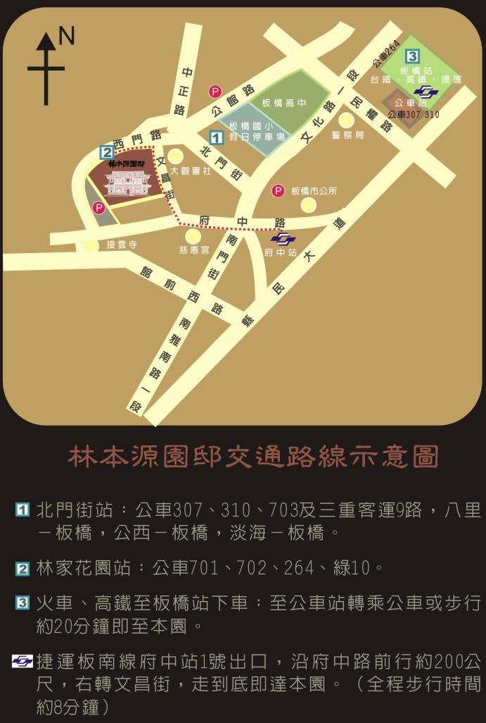

自行開車：
1)北二高：中和/板橋交流道下-->板橋文化路-->右轉民權路-->左轉公館路-->接西門街即到達
2)中山高：五股交流道下-->接二省道-->右轉思源路-->上大漢橋-->右轉文化路-->右轉民權路-->左轉公館路-->接西門街即到達
鄰近停車場：
1)板橋第二運動場、2)府中停車塔、3)林園停車場(私人)
『愛的新北市－繫上紫絲帶 攜手反暴力』
請將本頁傳回 02-2351-2985
散播紫絲帶-愛的種子 工作坊
學員報名表
一、辦理日期：
第一梯次：2010年5月19日（三） 上午 9時至12時，每梯次40人(額滿為止)
第二梯次：2010年5月22日（六） 上午9時至12時，每梯次40人(額滿為止)
二、活動地點：林本源園邸觀稼樓 二樓（台北縣板橋市西門街9號）
三、報到處：林本源園邸入口處，報到後統一進場，請於上午9時準時抵達。
四、報名單位：台灣文化產業發展協會 紫絲帶工作小組
報名專線：02-2351-5116 2351-0116
請於2010年5月17日17時前填妥報名表，並傳真至（FAX） 02-2351-2985或
寄至活動信箱purpleribbon2010@gmail.com
活動現場聯繫電話：0936-239-424 0930-035-280
主辦單位聯絡人：李昆穎，02-8965-3359，分機2477
2010『繫上紫絲帶 攜手反暴力』散播紫絲帶-愛的種子 工作坊 學員報名表
編號： （主辦單位填寫）
參加梯次 | 第一梯□ 5月19日 （必填） 第二梯 □ 5月22日（必填）
單 位 |  |  |  | 職 稱
姓 名 |  |  |  | 性 別 |  | □ 男 □ 女
生 日 | 民國 年 月 日 |  |  | 身分證字號
電 話 |  |  |  | 手 機
電子信箱
地 址 | □□□
緊急聯絡 | 手機 |  | 姓  名 |  |  |  | 關  係

